第3节 热机的效率
课时导学案
【学习目标】
1、 知道热值的定义，理解其物理意义。
2、 能利用热值进行简单的计算，解决实际问题。
3、 知道什么是热机的效率，了解提高热机效率的现实意义。
重点、难点：关于热值的计算和提高热机效率的方法
【自主学习】
- 燃料的热值
阅读课本P22第1~3段，回答下列问题
1. 常见的燃料有哪些？ 木柴、煤、汽油、酒精、煤气、天然气等 。
2. 质量相等的不同燃料,在完全燃烧时所放出的热量是 不同 的,可见燃料完全燃烧时放出的热量与燃料的 种类 有关。
3. 为了比较燃料完全燃烧时的放热本领引出了什么物理量?我们是如何定义的?
答案：热值 某种燃料完全燃烧放出的热量与其质量之比,叫做这种燃料的热值。
阅读课本P23“小资料”，填写下列问题
4. 表中列举的燃料按状态分为 固体 燃料、 液体 燃料、 气体 燃料三种。气体燃料热值的单位为 J/m³ ,固体、液体燃料热值的单位为 J/kg 。
5.不同燃料的热值相同吗?分析汽油、煤油或无烟煤、木炭的热值,可得出什么结论?
答案：不同燃料的热值一般不同。少数不同燃料的热值可能相同。
6.查表可知汽油热值为 4.6×10⁷J/kg ,表示 1 kg汽油完全燃烧时放出的热量是4.6×10⁷J 。2 kg汽油完全燃烧可以放出 9.2×10⁷ J的热量。质量为m的某种燃料,其热值为q,完全燃烧时放出的热量Q_{放}= mq 。
[温馨提示]（1）完全燃烧质量相等的不同燃料，热值大的放出的热量多；完全燃烧不同的燃料，放出相等的热量，热值大的质量少。（2）燃料的热值是燃料的特性之一，不同的燃料，热值一般不同，热值跟燃料的质量和放热多少无关。
二、热机的效率
回答下列问题
1. 阅读课本P23热机的效率第1、2自然段，燃料燃烧为什么会有能量散失?主要有哪些能量散失?
答案：(1)燃料不可能完全燃烧;(2)一部分能量散失在空气中 能量的散失主要有：(1)烟气带走一部分能量;(2)一部分传给盛水的容器和炉子;(3)一部分以热辐射的形式散失在空气中。
2. 阅读课本P24热机的效率第3、4、5自然段，在热机里，燃料燃烧释放的能量主要损失有哪些？
答案：（1）废气带走能量；（2）克服摩擦消耗能量；（3）机械传热损失能量。
3. 为了比较不同热机的燃料燃烧的利用率,我们引出了什么物理量?它是如何定义的?
答案：热机的效率 用来做有用功的那部分能量与燃料完全燃烧放出的能量之比叫做热机的效率。
4. 如何提高热机的效率?
答案：(1)让燃料充分燃烧;(2)减少各种能量损失;(3)设法利用废气的能量。
[温馨提示]消耗相同的燃料，热机效率高的，做的有用功多；做相同的有用功，热机效率高的，消耗的燃料少。
【合作交流】
1.热机的效率能大于或等于100%吗?为什么?
【点拨】热机中的燃料燃烧释放出的能量会被废气带走一部分,一部分热量消耗在散热上,还有一部分消耗在克服摩擦做功上。在热机工作的过程中,热损失是不可避免的,即有效利用的热量总比放出的热量少,所以机械效率总小于100%。
答案：不能 燃料燃烧时总有一部分热量损失,不能全部用来做有用功。(或燃料一般不能完全燃烧)
2.提高燃料利用率有哪些好处?
答案：节约能源,减少污染。
【效果展示】
1、(2015德州武城实验学校期中)有关热值的概念，下列说法中正确的是（C）
A．燃料燃烧时，随着不断放热，它的热值越来越小
B．采取措施使燃料燃烧的更充分，就可以提高燃料热值
C．任何燃料实际燃烧时放出的热量，都比按热值计算出来的数值小
D．煤油的热值比酒精大，就是说煤油完全燃烧时放出的热量比酒精多

2、（2015保定高官庄中学月考）汽油的热值是4.6×10⁷ J/kg,它的意思是（A）
A.1 kg的汽油完全燃烧放出4.6×10⁷ J的热量
B.1 kg的汽油完全燃烧放出4.6×10⁷ J/kg的热量
C.燃烧1 kg的汽油放出4.6×10⁷ J的热量
D.燃烧1 kg的汽油放出4.6×10⁷ J/kg的热量

3、（2015定西通渭榜罗中学月考）关于热机效率的说法中，不正确的是（ D ）
A．燃料燃烧释放的内能不可能全部做功
B．减小各种热损失和增加机件的润滑，可以提高热机效率
C．减小和利用废气带走的能量来提高热机效率
D．热机的效率可以达到100％

4、（2015洛阳伊川文正中学月考）甲、乙两台柴油机，甲的效率比乙的效率高，其意义是（C ）
A 甲的功率比乙的功率大
B 甲消耗的燃料比乙消耗的燃料要少
C甲柴油机所作的有用功在总功中所占的比例大
D 工作相同时间，甲消耗的燃料比乙少

5、有一箱木炭，它的质量为10 kg,其热值为3.4×10⁷ J/kg．若烧掉一半，剩下的木炭的热值为__ 3.4×10⁷ J/kg __，半箱木炭燃烧最多放出的热量为__ 1.7×10⁸ J________．

6、小宜学习了热学的知识后，知道水的比热容为4.2×10³ J/(kg·℃)，他想估算一下自己家中每天烧水、做饭需要的热量，于是他仔细记录了家中每天烧水、煮饭、炒菜需要的时间，并把它折算成烧水时间，相当于每天将40 kg的20 ℃水烧开（加热到100 ℃）.请计算：
（1）小宜家每天烧水做饭需要多少热量？
（2）如果木柴的热值q为1.3×10⁷ J／kg，从理论上讲小宜家中每天烧水做饭需要多少千克的木柴？
答案：（1）1.34×10⁷ J （2）1.03 kg
【助你学习】
一、热机能流图

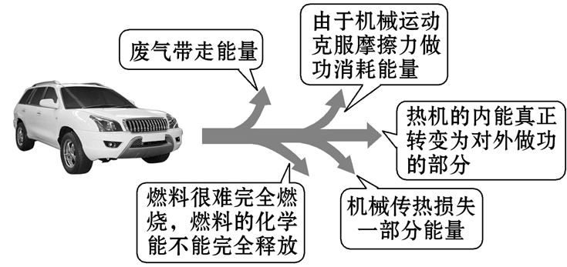
二、有关热值的计算
1.固体或液体燃料完全燃烧放出的热量Q_{放}=mq.
2.气体燃料完全燃烧放出的热量Q_{放}=Vq.
3.当某种燃料完全燃烧放出的热量全部用于加热某个物体时： Q_{放}=m（V）q=cmΔt=Q_{吸}.
4.炉子的效率η= Q_{吸}/Q_{放}=cmΔt/ m（V）q.
【知识擂台】
【课时达标】
选题测控表
知识点 | 题号
热值 | 1、2、3、6、7
热机的效率 | 4、5、8、9、10、11
有关热值的计算 | 9、10、11
1、（2015定西通渭榜罗中学月考）关于燃料的热值，以下说法中正确的是（A）
A．燃料的热值与燃料的种类有关系，与燃料的质量和燃烧状况无关
B．燃烧1千克某种燃料放出的热量叫这种燃料的热值
C．燃料燃烧时，质量越大，热值越大
D．燃料不完全燃烧时的热值比完全燃烧时的热值小
【解析】燃料的热值是燃料本身的一种性质，与燃料是否燃烧和完全燃烧、燃料的质量等无关，只与燃料的种类有关，故A正确，C、D错误；热值的定义是1 kg某种燃料完全燃烧时放出的热量，故B错误.
2.发射“神舟九号”的“长征二号F遥九”火箭采用液氢作为燃料,是因为液氢具有(D)
A.较高的燃点 B.较高的温度
C.较高的沸点 D.较大的热值
【解析】火箭是利用燃料燃烧产生的内能来做功,将内能转化为机械能。火箭的质量越小越容易上升,在提供能量相同的情况下,由于液氢的热值较大,所需液氢的质量就较小,便于火箭升空。
3、（2015宜春三中一检）甲、乙两种燃料完全燃烧时的Q -m图像如图所示,则甲、乙两种燃料的热值q之间的关系是(A)
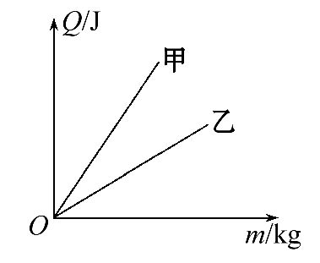
A.q_{甲}>q_{乙} B.q_{甲}<q_{乙}
C.q_{甲}=q_{乙} D.条件不足,无法判断
【解析】取相同质量m₀,由图可知,Q_{甲}>Q_{乙},因为q=,则q_{甲}>q_{乙}。
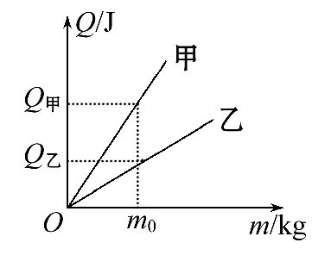
4.如图所示为某内燃机的能流图,则该内燃机的效率可表示为(C)
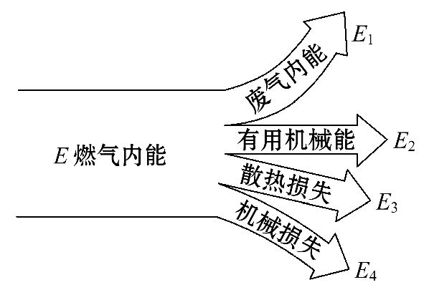
A.η=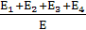×100%
B.η=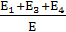×100%
C.η=×100%
D.η=×100%
【解析】根据热机效率的概念,热机中用来做有用功的能量跟燃料完全燃烧放出的能量之比即为热机的效率。
5. （2015济南实验中学段考）关于热机,下列说法错误的是(C)
A.热机性能好坏的重要标志之一是热机效率
B.在四冲程内燃机中减少废气带走的大量热量可以大大提高热机效率
C.柴油机的效率比汽油机的高,这是因为柴油的热值比汽油的大
D.在压缩冲程中内燃机将机械能转化为内能
【解析】柴油机与汽油机相比,在压缩冲程末,柴油机将空气体积压缩得更小,温度更高,喷入雾状柴油后,柴油燃烧得更充分,所以柴油机的效率比汽油机的高;另外柴油的热值比汽油的小,所以C错误。
6、（2015广东）一杯酒精用掉一半，剩下一半酒精的质量、密度、比热容和热值的情况是（Ｄ）
Ａ．质量、密度、比热容和热值不变
Ｂ．质量和密度变为原来的一半，比热容和热值不变
Ｃ．质量和热值变为原来的一半，密度和比热容不变
Ｄ．质量变为原来的一半，密度、比热容和热值不变
【解析】质量是指物体所含物质的多少；一瓶酒精用去一半后，其质量将减半．酒精的密度、比热容和热值，都表示酒精的某种特性，是从不同的角度来描述酒精的特性，一般不发生变化，只与物质的种类和状态有关；故一瓶酒精用去一半，剩下的酒精密度、比热容和热值不变．故选Ｄ．
7、
（2015无锡）
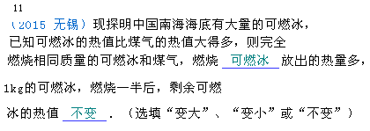
解析：完全燃烧质量相同的不同燃料，热值大的放热多；热值与燃料的质量无关。

8、(2014南京)如图是某品牌小轿车的能流图,能量转化效率为__16%___, 用图中损失的化学能计算,可使汽车水箱内质量为40 kg的水温度升高__0.1___℃．［水的比热容为4.2×103 J/（kg·℃）］
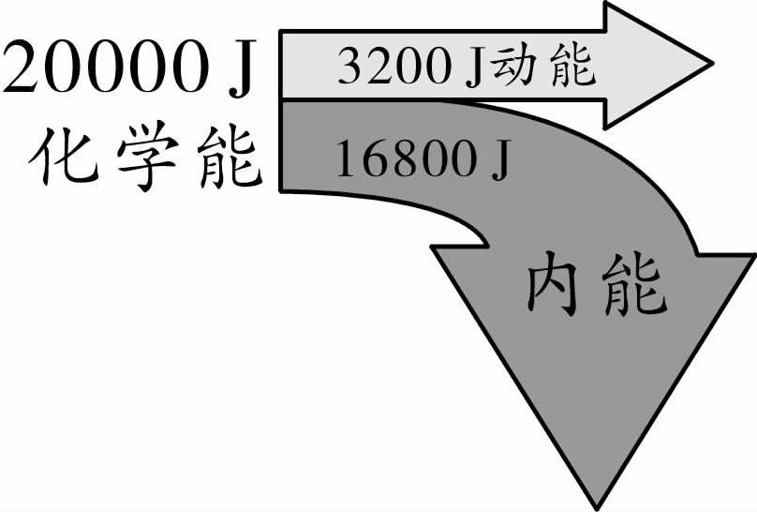
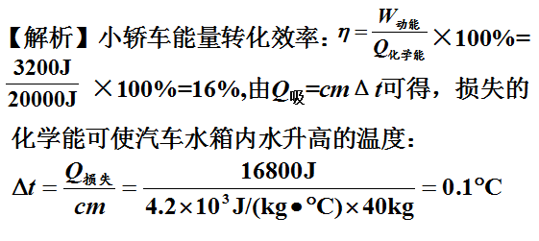
9、（2015昆明轿子山实验中学月考）一台单缸四冲程柴油机,飞轮转速为3 600转/分,该柴油机活塞1 s对外做功 30 次.若其效率为40%,消耗5 kg的柴油转化成的机械能是 6.6×10⁷ J.(q_{柴油}=3.3×10⁷ J/kg)
解析:四冲程柴油机飞轮转2周,做功一次,根据题意可知,该柴油机每秒转60周,故做功30次,转化成的机械能为W=mq×40%=5 kg×3.3×10⁷ J/kg×40%=6.6×10⁷J.
10、（2015苏州）某学习小组同学想研究酒精灯烧水时的热效率．他们用酒精灯给100g的水加热，经过一段时间测得水温升高了60℃、消耗了4.2g酒精．已知：水的比热容为4.2×10³J/（kg•℃），酒精的热值为3×10⁷J/kg．求：
（1）此过程中水吸收的热量；
（2）4.2g酒精完全燃烧放出的热量；
（3）酒精灯烧水时的热效率．
解析：（1）100g=0.1kg，水吸收的热量：
Q_{吸}=cm△t=4.2×10³J/（kg•℃）×0.1kg×60℃=2.52×10⁴J；
（2）酒精完全燃烧产生的热量：
Q_{放}=mq=0.0042kg×3×10⁷J/kg=1.26×10⁵J；
（3）酒精灯烧水时的热效率：
η=×100%=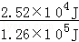×100%=20%．
答案：（1）2.52×10⁴J （2）1.26×10⁵J （3）20%
11、（2015河南）在城乡建设中,推土机发挥着巨大作用.图为某型号履带式推土机,额定功率为2.0×103 W.请计算若推土机发动机的效率为40％,工作一段时间消耗柴油50 L,求此过程中推土机做的功.已知柴油的密度为0.8×103 kg/m3,热值为4.0×107 J/kg.
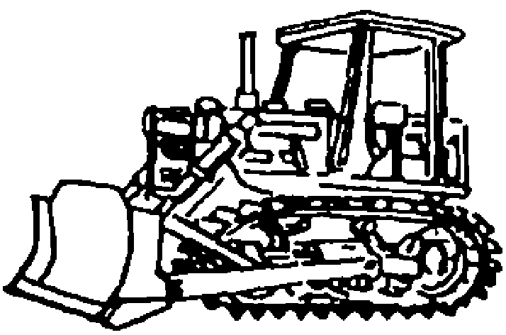
解析：柴油的质量：m=ρV=0.8×10³kg/m³×50×10⁻³ m³=40 kg
柴油放出的热量：Q=mq=40kg×4×10⁷J/kg=1.6×10⁹ J
推土机做的功：W＝Qη＝1.6×10⁹J×40%＝6.4×10⁸ J
答案：6.4×10⁸ J
【对接中考】
选题测控表
本节中考常考知识点 | 考查角度 | 题号
燃料的热值 | （1）概念的理解；（2）计算放热 | 1、2、3
热机的效率 | （1）概念的理解；（2）提高方法；（3）计算 | 1、3
1、（2015眉山）下列有关热和能的说法正确的是( A )
A.内能可以从高温物体转移到低温物体
B.汽油机工作时压缩冲程中内能最大
C.物体内能增大，一定从外界吸收了热量
D.燃料的热值越大，内燃机效率越高
解析：在热传递中，内能从温度高的物体转移到温度低的物体，A正确；在汽油机的做功冲程中，汽油燃烧释放出大量的内能，使气缸内工作物质内能达到最大，B错；物体内能增大，可以是吸收外界物体的热量，也可以是外界对物体做功，C错；内燃机效率与燃料的热值无关，D错。故选A。
2、（2015锦州）甲、乙两种燃料完全燃烧时的Q–m图像如图所示,则甲、乙两种燃料的热值q之间的关系是(A)
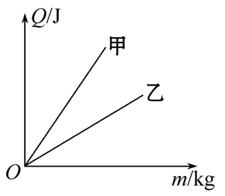
A.q_{甲}>q_{乙} B.q_{甲}<q_{乙} C.q_{甲}=q_{乙} D.条件不足,无法判断
解析：取相同质量m₀，由图可知，Q_{甲}＞Q_{乙},相等质量的甲和乙，甲放出的热量多，因此q_{甲}＞q_{乙}。故选A。
3、（2015安徽）某家庭用燃气热水器将质量为100kg、温度为20℃的自来水加热到50℃，消耗的天然气体积为1m³（假设天然气完全燃烧）。已知水的比热容为4.2×10³J/(kg.℃)，天然气的热值为3.2×10⁷J/m³.求：
（1）天然气完全燃烧放出的热量；
（2）水吸收的热量；
（3）该热水器工作的效率。
解析：
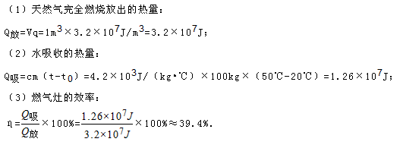
答案：（1）3.2×10⁷J (2)1.26×10⁷J (3)39.4%

